第一章总结复盘

（我的第一个链上数据搬运工）
引言：
最开始拿到这个题目的时候，怀着这么久没有进行训练营的心情，我是又觉惊喜又觉挑战。惊喜的在于终于重启训练啦，又可以接触新东西增长新技能；挑战在于这是我没基础而且不擅长的领域，中间可能会遇到很多问题和考验。
在这种忐忑之下我还是带着疑问开始了项目的准备工作，这是我人生中的第一个编程项目，我自认为应当打牢基础严谨对待。虽然我没有系统性地学过编程的相关知识，但在这个AI+VIBECODING 风潮正盛的阶段，依托科技的成果我也得来插一脚尝尝咸淡，看看怎么个事，看看自己有没有这方面的潜力！

一、 准备工作：找对 AI 老师与趁手工具
工欲善其事必先利其器，想要高效高质量地完成任务就要把必备的工具准备好。
1.选定代码编辑器与AI大模型 ：
之前我就知道 Claude 是 AI 界迄今为止的最强大脑，另外代码编辑器 Cursor 也相当好用，所以我便选择这两个软件配合辅助完成任务。
2.寻找高性价比的替代方案 ：
我去了解了一下两个正版软件都需要花很多钱开月卡，但是最近有点囊中羞涩，于是我就去中国最大的“黑市”——闲鱼上找找野路子。最后发现 Cursor 还是只能用正版最方便，但是 Claude 可以去接中转站的 API，同样的效果和服务只有官方价格的十分之一，我便引用了这个方案。
好景不长，抱着期待的我用了几天中转站发现也很折腾，中转站老是服务宕机影响我做任务的进度，最后多方打听找到了 GitHub Copilot 这个替代品，它可以调用 Claude 大模型而且不封号不宕机，随时随地的可以使用。到此为止我解决了工具问题正式开始干活。
（后续我的 AI 问答对话指导均来源于 GitHub Copilot，代码编辑均来自 Cursor。）

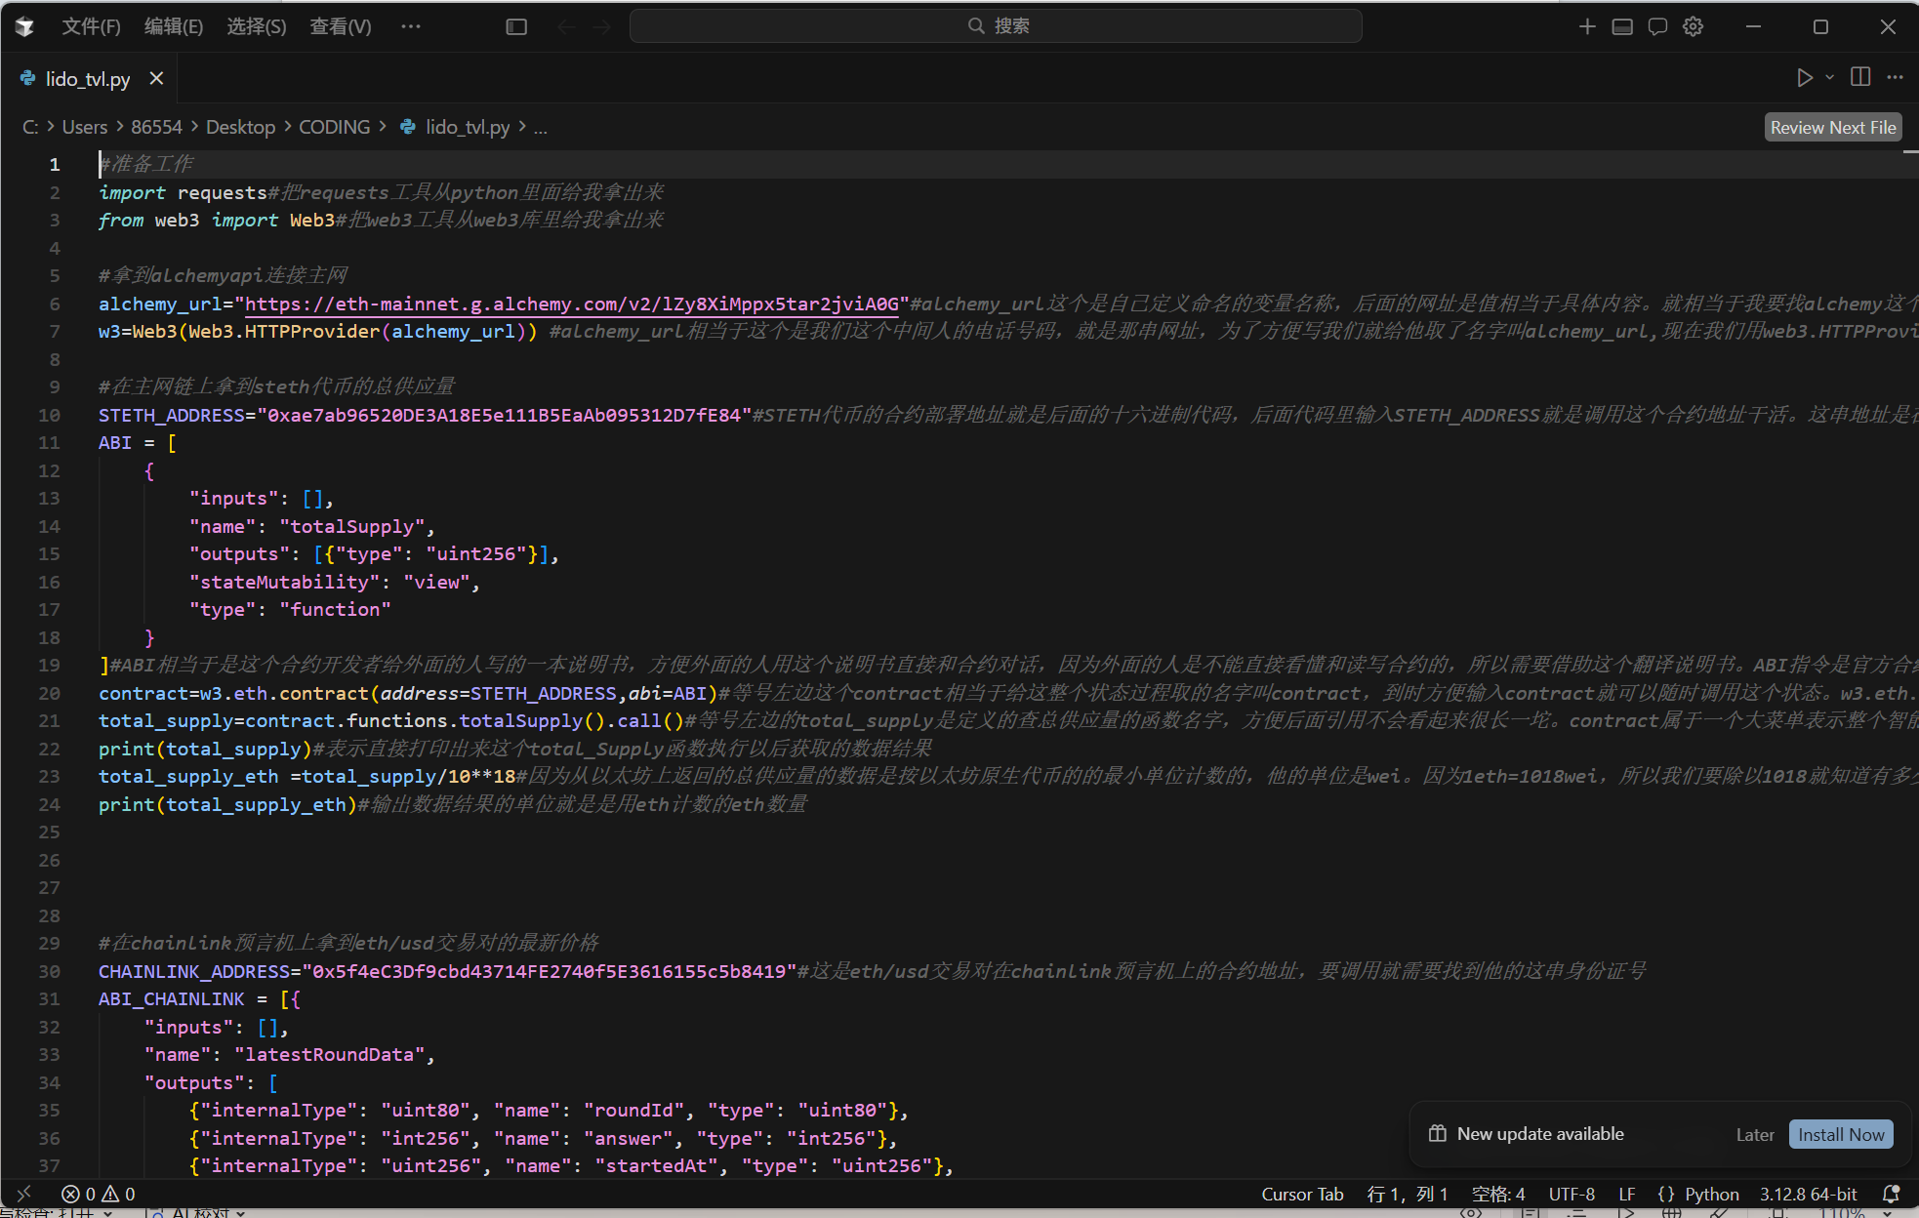
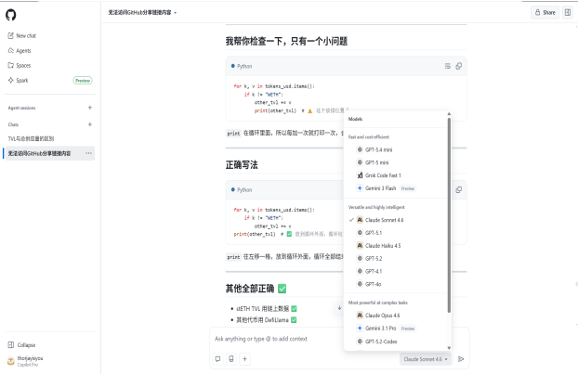

（GitHub copilot 与 Cursor 编辑器）

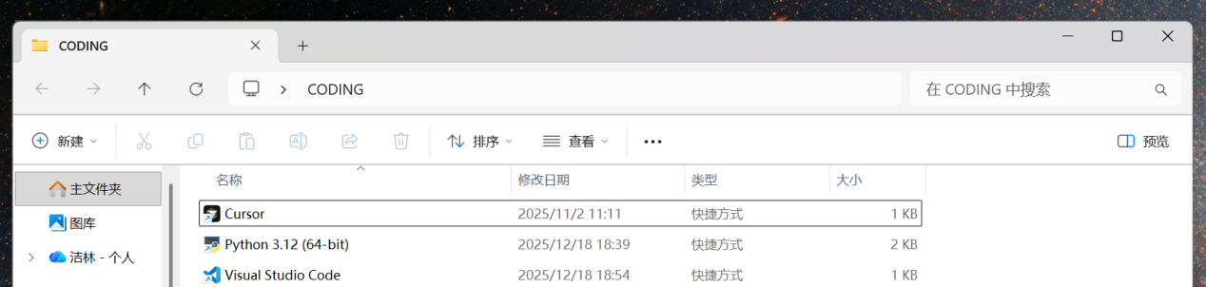
(Cursor, Python, VScode 安装）
3.部署基础开发环境:
做完以上的准备工作以后我便开始准备题目要求的 AlchemyAPI 接口，安装 Python 和 VScode，然后在终端里运行 pip install web3.py requests 来安装必要的代码库，这些基础建设是必需品，我分别按照 AI 给我的教学一步一步学着都准备好了。
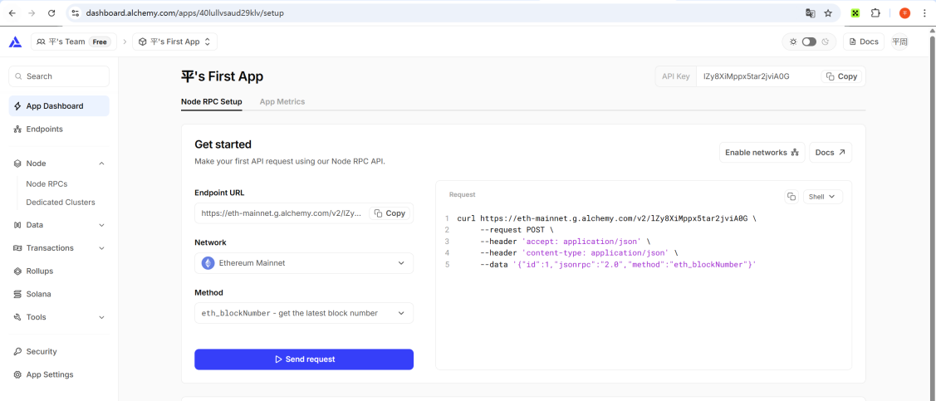

(Alchemy API 详情页)

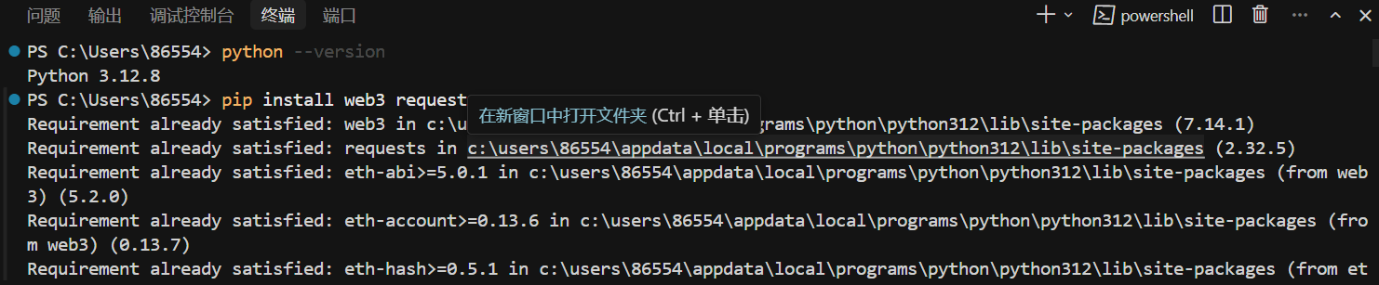

(Web3.py 和 requests 库的安装)

二、 选定目标：为什么是 Lido？
1. 思考任务关键词:
最开始拿到任务要求，我捕捉到的几个关键词是“以太坊区块链”，“查询目标金库 TVL”，“脚本”。我大概明白了是要我写一个查询搭建在以太坊主网上的 Defi 项目金库TVL 的脚本，但是 TVL 是什么？怎么获取它？获取他可以用来做什么？包括这个脚本怎么写？中间逻辑怎么闭环？这些答案我一无所知，甚至无从下手，带着这些疑问我去查询了相关资料才明白了具体意义。
- 数据源对比:
我以前接触的 Defi 项目不多，大多数时候都是在中心化平台 CEX 玩，对于这个考核我的理解是要培养我们真正链上精神，和区块链直接打交道。经过以前的积累我知道有两个网站对 Defi 项目数据收录统计得比较权威全面，一个是 Defillama 另一个是 Tokenterminal。我去网站查询检索过滤我发现以太坊主网上 TVL 排名第一第二的协议分别是 AAVE 和 Lido。
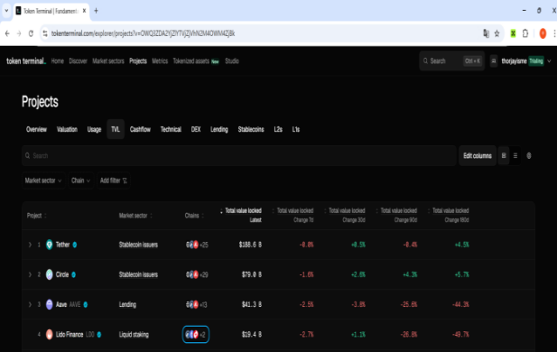
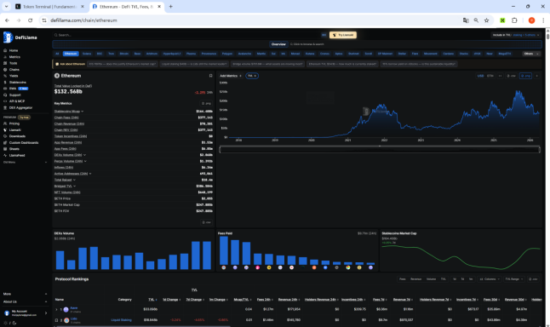

(Defillama 排名) (Tokenterminal 排名)
- 最终选择 Lido 协议的理由:
当时甚至我还不知道 TVL 具体是什么意义，后面经过仔细了解，我最终选择了 Lido 协议，原因有以下几点：
① AAVE 协议里资产比较杂乱，虽然排名第一具有代表性，但是里面资产来自各种不同链，对我这个初学者而言统计它的 TVL 的确有难度。
② 我退而求其次转而看向排第二名的 Lido 金库，发现它的资产统计里面就只有少数几种资产，占大头的是 stETH，剩下其余几个资产比重都不高，我觉得难度合适给我练手，这个协议对我而言简直是太完美了。
(我觉得借助整合现有的资料实现对自己任务的辅助也是一种技巧。)
4.搞懂 Lido 金库的运作原理 :
选定目标以后新的问题又来了，这个金库是怎么运作的呢？我原理都看不明白怎么知道我要算的是什么东西呢？于是我先去 Defillama 看了协议的介绍，然后又点开协议的官网，详细了解了协议的运作方式，我心里就有了大概的规划。
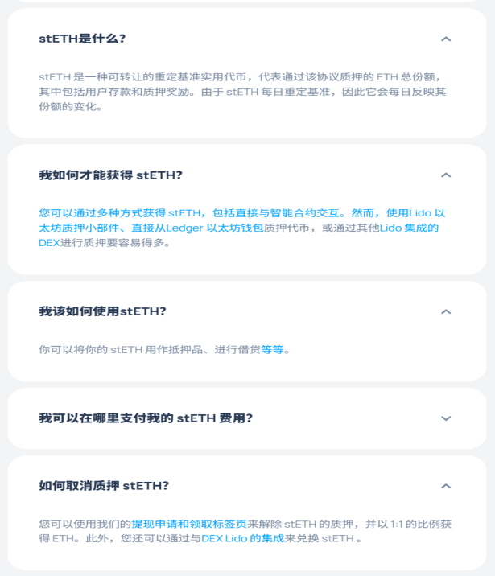
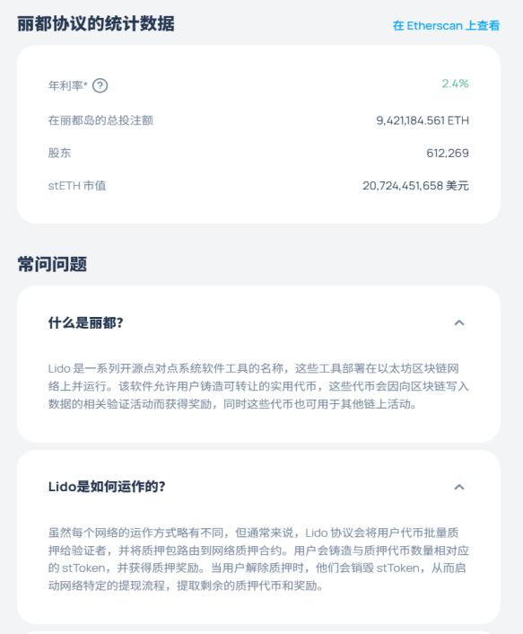

(Lido 协议官方网站：运行原理介绍)
我的具体认识理解如下：Lido 这个协议做的事情就是帮大家凑钱去以太坊官方金库里质押 ETH。你存 1 个 ETH 进去，它发给你 1 个叫 stETH 的凭证。你取走的时候就销毁一个 stETH。所以链上有多少 stETH，金库里就锁了多少 ETH。换言之只要知道 stETH 现在在主网上的总供应通量，再乘以 ETH 现价的积加上其他杂币的TVL，就是我们题目要求查询的总TVL。
根据定义来说 Erc20 代币的总供应量就是这个代币在链上的总流通量。经过以上知识归纳总结我得出的简化公式如下：
stETH 的总供应量 * ETH 的现价 + 剩余其他杂币 TVL = 总 TVL

三、 链上精神：预言机与合约地址的交叉验证
1. 引入双预言机机制，获取客观链上价格：
在总结出这个公式以后，我加入了自己的想法：既然都是要求我们通过链上主网拿数据拿总供应量，那么价格也需要去链上主网拿才客观嘛，这样才符合去中心化精神。第三方给的 API 虽然很方便很详细，但是如果遇到极端行情，在极端情况下第三方 API 可能反应不过来甚至有直接作恶情况，我突然发现了自己能拿一手数据的重要性。(在 Web3 这个暗黑森林世界里，我觉得对所有事情保持怀疑态度并且去交叉验证才是生存下去的保命符。)
想明白这个问题以后，那么客观的链上价格去哪里拿呢？经过我的积累突然脑子里冒出来了预言机(Oracle)这个东西。我了解到有 Chainlink 和 Pyth 两款著名的预言机协议，那我就取长补短物尽其用。已经有一个预言机加上另外一个预言机和另一个来源相对可靠的第三方 API 把三个来源获取的链上价格再做对比，即使遇到极端情况都能一定程度保证数据有效性，毕竟在极端情况下不可能三个渠道都同时宕机或者同时作恶吧！
- 交叉验证，寻找真实的合约部署地址：
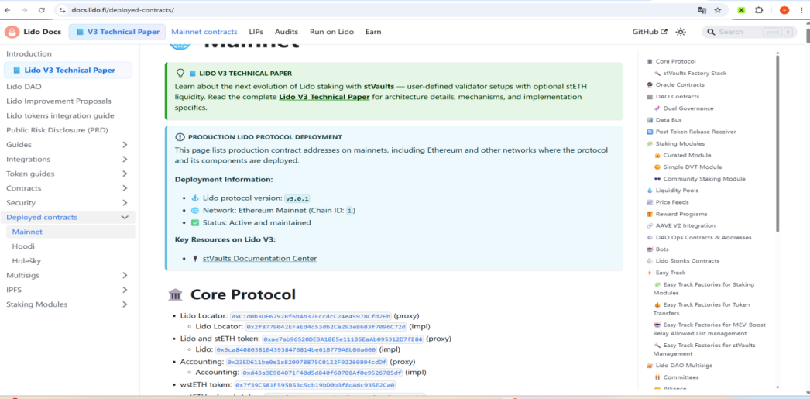
除此以外另一个重要的环节是如何去获取 stETH 在主网上的总供应量呢？关键的步骤是先找到 stETH 的合约部署地址。在找这个合约地址的时候我也使用了交叉验证的方法： 我去了 Rootdata 和 Defillama 里同时找到这个协议的官方网站，验证是否进入的是同一个官方网站，验证完通过以后，然后在官方网站提供的已部署合约里面发现了 Lido（原生代币）和 stETH（质押代币）的地址合约是同一个，然后我们把这个地址复制到了 Etherscan 里面。

(lido 和 steth 的地址合约)
- 学会解读 Etherscan 官方浏览器数据:
其实最初我对官方浏览器里提供的数据一窍不通，但是我抱着打牢基础的决心还是让 AI 教会了我怎么解读里面的数据：这个合约地址就像一个银行，左边 Overview 的 Balance 是所有权属于银行本身的资产。而右边 More info 里 stETH 相当于是银行托管的存款人的存款。由此得出在 More info 这一栏里的信息就是真正的核心关键信息，这个就是我们要找的真实且可靠的 stETH 代币的部署地址，后续的数据都要出自这里。
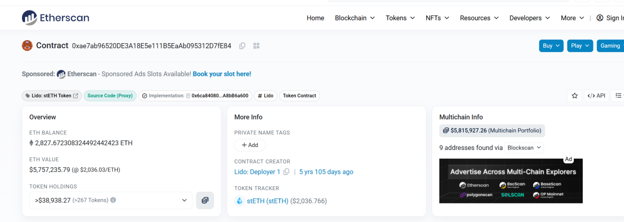

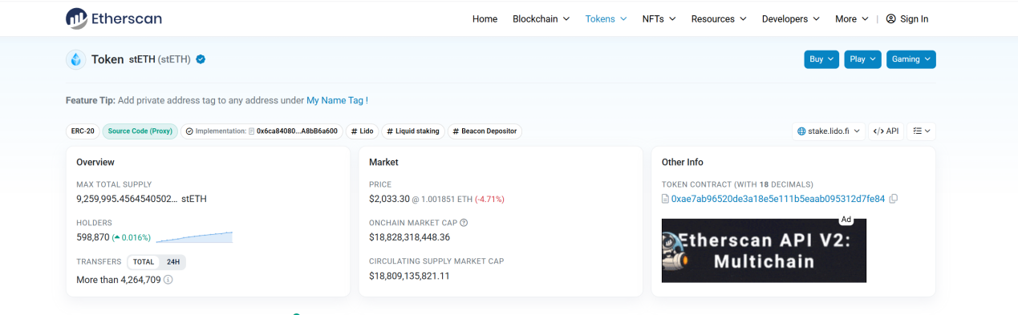

(Lido 金库地址与 Steth 合约地址详情页)

四、磨刀不误砍柴工：与 AI 狂补 Python 基础
经过以上的认识和准备，到现在为止我就把大框架理清楚了：先通过预言机拿价格，然后在主网拿 stETH 的总供应量，我先单独把 stETH 的 TVL 算出来，然后加上其他杂币的 TVL就是总TVL。因为剩余杂币分布了几条不同链条，数量占比也不高，对结果的影响因子较小，于是我就偷了个懒直接调用了 Defillama 的 API 获取 TVL。
想清楚原理是一回事但是怎么下手写又是另一回事了。因为我没有系统性的学过 Python，编程过程中为什么这样做都没搞清楚，做出了的东西肯定也不怎么样，我要打牢基础为后面的学习做准备。于是在写代码之前我花了好几天和 AI 学了基础语法，我的具体笔记如下：

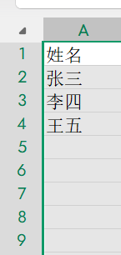
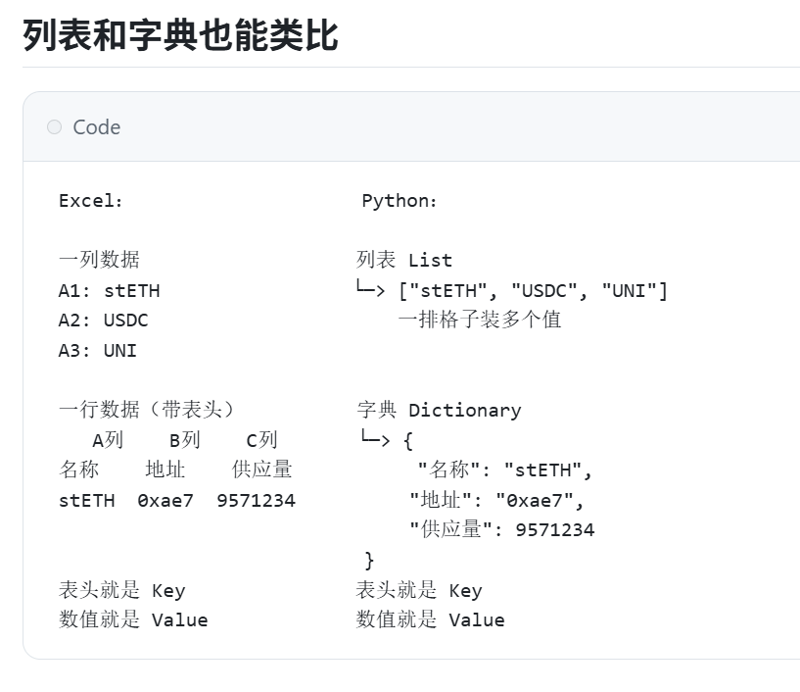
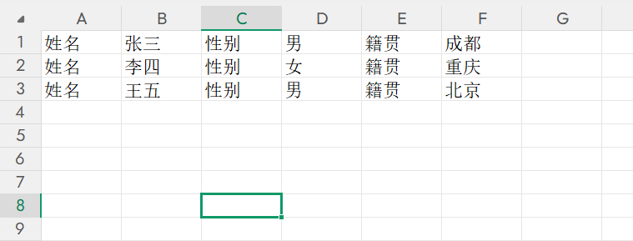

（列表与字典类比、列表和字典与Excel的类比）

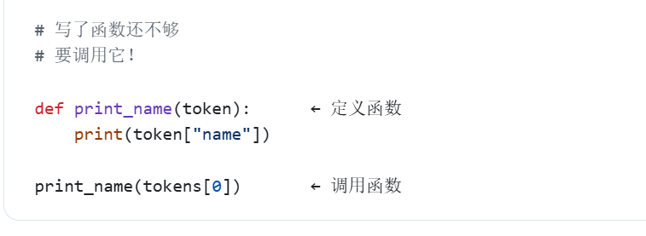

（定义与调用函数）

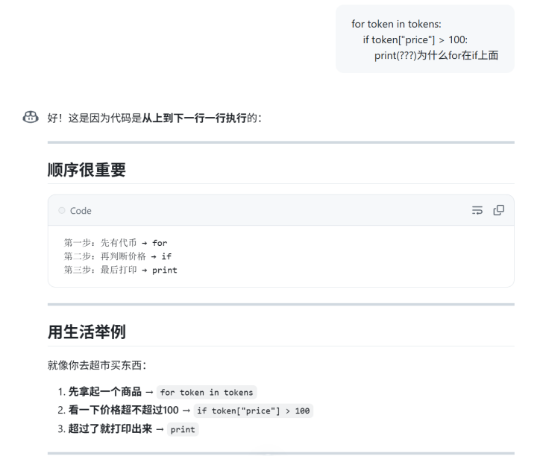

(For/if/print运用)
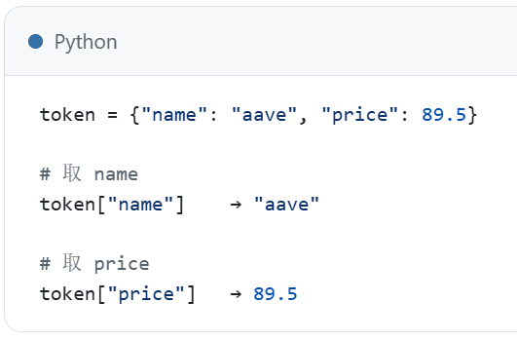

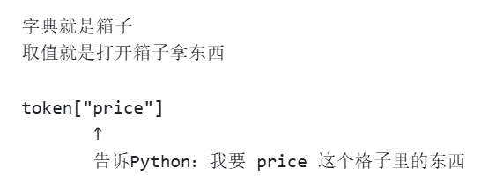

(字典取值)
1. 厘清层级逻辑与变量定义：
（1）contract.functions.totalSupply().call() 最开始这种指令我根本看不懂，后来 AI 教我 . 前面就是大一级菜单，就像进入 C 盘找一个文件，我们一层一层顺藤摸瓜找下去一环扣一环。
（2）学习了一个很重要的编程思想就是用 = 命名定义变量，然后后续方便引用。
2. 搞懂列表 [] 和字典 {}:
(1)我用列表类比 excel 的一列单元格（同一类东西列举）。
(2)我用字典类比 excel 的一张工作表，由无数个这种一一对应一组（key 和 value）组成。我们要找数据的时候的过程就像在翻字典一样。
3. 掌握控制流与循环语法:
(1)学习了 if/else 条件判断语法（老是忘记加 :）。
(2)学习了 for/in 语法（就像 excel 拉公式一样自动依次执行）。
(3)学习了 def 定义函数和调用函数，以及 print() 和 return() 的区别。

五、 代码落地与实战复盘
1. 代码架构的 8 个核心步骤:
在学完了上述这些基础语法知识以后我才开始正式编程的写代码。我的代码结构构建主要分为了以下几个步骤（我的具体理解在脚本里面每行代码的注释）：
① 准备工作

② 拿到 AlchemyAPI 连接主网

③ 在主网链上拿到 stETH 代币的总供应量

④ 使用了两个预言机价格来源（Chainlink / Pyth）

⑤ 接下来是查询金库除 stETH 外的其他资产总额

⑥ 总 TVL = 我的主网得出的 TVL + 调 API 拿到的杂币的 TVL

⑦ 调用 Defillama 的 API 拿到的 TVL 作参考对比

⑧ 打印出数据结果



(lido_tvl.py 完整代码带注释)
2.拒绝复制粘贴，坚持手敲代码与注释:
我没系统性的学习过相关语法知识，我就只能看得懂大概但是自己不会写，对此解决方式是跟着 AI 给我的思路引导一步一步手打代码，就是每一条代码怎么来的？代表什么意思？为什么要这样写？从最开始一直跟着 AI 一个字一个字手敲到 Cursor 里面，并且把想法和我的理解手输注释在了代码旁边，除了网址合约地址以外，其他内容从来不复制粘贴，凭借这个方法我对代码的熟练度增加了不少。
3.查漏补缺，掌握代码底层逻辑：
写代码途中遇到了很多东西不知道是什么作用什么原理，自己一点点查资料，再加入自己的理解以后还是掌握了。后面通过熟悉代码，一行一行注释也慢慢理解了，到后面我发现 web3 代码行大多是固定常用模板，在搞懂意思原理以后很多可以直接复制粘贴使用。
4.抽丝剥茧，完成首个项目的成就感：
做任务的时候开头几天学习适应还是很痛苦的，但是越到后面越清晰，有一种抽丝剥茧的感觉。
总结：第一阶段下来，我觉得最大的收获不是学会了哪行代码怎么写，而是我认识到了再难的任务，没有涉足过的领域，只要把他拆开来一点一点啃下来，然后一步一步打牢基础，最后都能完成任务。我确实借助了很多 AI 的力量，但是我也是尽自己努力添加自己的思想判断做出来的。中间遇到的中转站宕机、官网崩了、配置对不上我都想尽办法解决，天无绝人之路，这是我的第一个编程项目，到这个阶段的完成我还是很有成就感！

附录：名词文字补充索引（我的大白话名词解释）
- TVL = Total Value Locked（总锁仓量）：
就像一个银行或者理财机构的金库保险库里面的资产总值，同理金库里面的钱越多，说明投资者对这个机构越有信心，侧面反应这个机构综合实力很强。通过监控大额出入量可以提前引起警觉，获得时间差和信息差。
2.Lido 协议的运行原理 :
以太坊的官方质押门槛是 32 枚 eth 且要锁仓。Lido 协议像一个去中心化的资金盘，让很多人可以用很少的钱凑起来组成很多个 32 个 eth 然后再投入质押。金库会发一个 steth 作为质押凭证，这个凭证如果你想要卖出去换回钱，直接在市面上的 dex 里面寻找交易对，很容易变现。
- Alchemy API 的角色：
太坊网络每个节点都记账，普通人电脑没能力保存整个账本。Alchemy 在这里的角色相当于就是一个老板，他的电脑性能很牛逼可以专门用来记录整个账本。API 则是 Alchemy 老板对外放出来的小弟，他可以帮我们去和 Alchemy老板 传话沟通，得到我想要的东西。
3.为什么用 Python 和 VScode/Cursor ：
Python 对初学者而言相对简单，里面有很多库相当于现成工具包。VScode/Cursor 就像一个厨房，厨师能够在里面把食材搭配添加调料烹饪好，调整味道然后送出后厨。
4.终端指令 pip install web3.py requests ：
这个就是一条直接给 Python 交流的代码。库就是在 Python 里面的工具箱。Web3.py 库是以太坊基金会做的，Requests 库是 Python 基金会管理的，两个库的安全性都毋庸置疑，都说 web3 是黑暗森林，稍不注意就踩坑，安全性是我们一定要注意的点。

